风控服务器管理系统设计

文档版本历史：
日期 | 操作者 | 版本 | 修订摘要
2012-11-13 | 万华波 | V1.0

主要功能描述
本系统为风险控制的后台管理系统。负责组织架构的设置，系统内部用户信息的录入，管理员用户的管理，权限的控制以及一些基础风险资料的设置。

架构设计
本系统采用单文档框架结构，主窗口布局方式如下图所示：
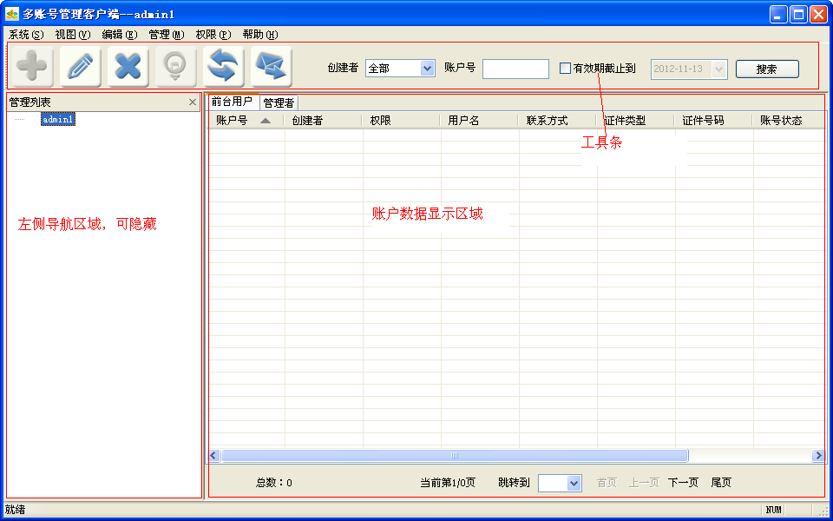
图2-1
添加、修改用户、权限管理、风险预警设置等功能，都采用弹出相应对话框的模式，在弹出对话框中实现。

系统按功能可划分为三个模块，分别为：
  - UI模块，负责主体功能数据的展示，提供交互界面，响应用户各种操作请求。
  - 配置管理模块，负责管理用户配置信息。
  - 通讯模块，负责连接服务器，向服务器请求或提交数据。

UI 层与通讯层交互流程如下图所示：
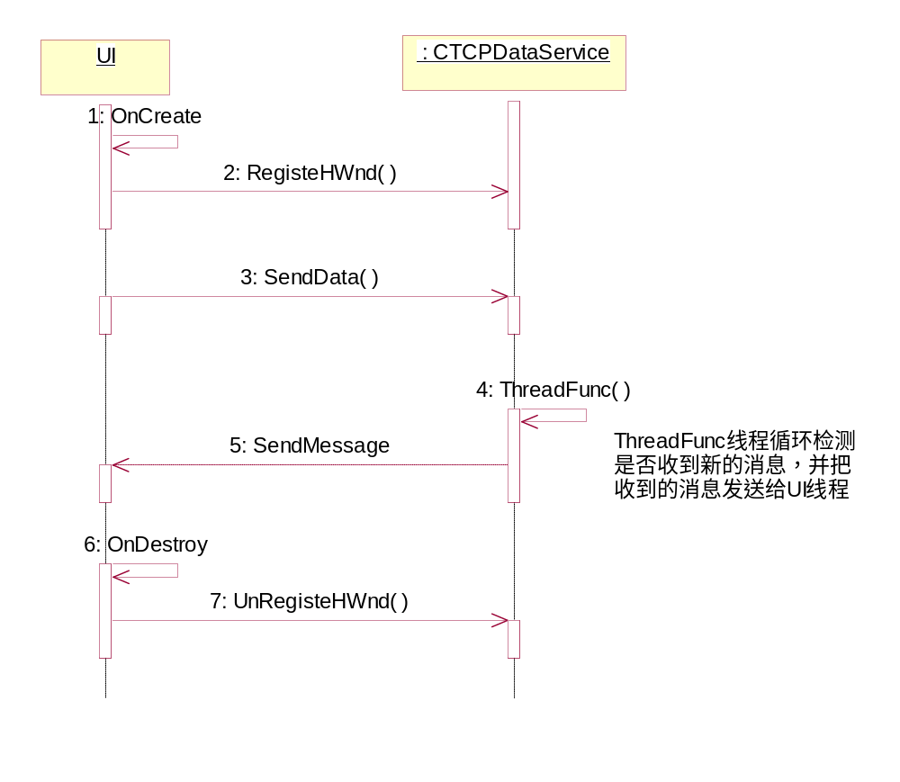
图2-2

系统主要使用的类之间的关系图如下图所示：
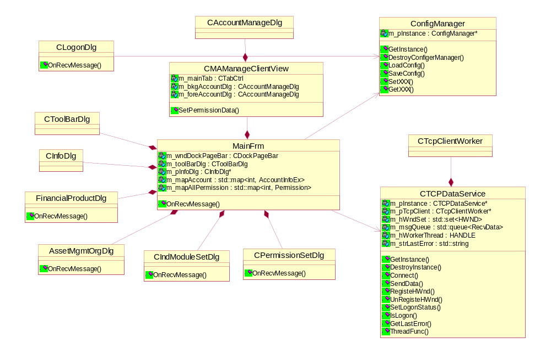
图2-3
系统中各线程之间工作关系如下图：
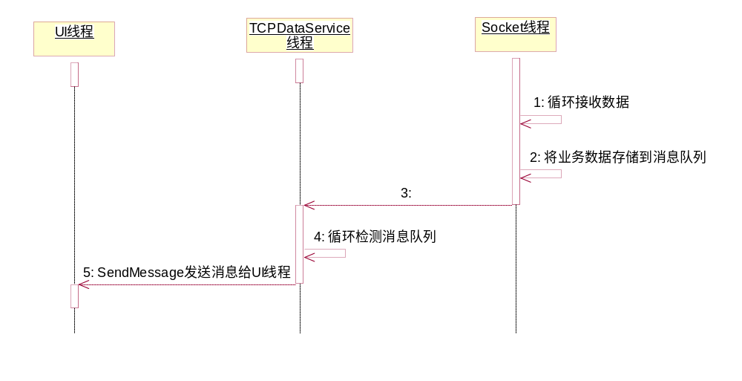
图2-4

主界面功能设计

权限设置功能设计

预警模型设置功能设计

